Документ предоставлен КонсультантПлюс
Приказ комитета культуры Волгоградской обл. от 23.12.2016 N 01-20/468 "Об утверждении границ зон охраны объекта культурного наследия регионального значения "Жилой дом", кон. XIX в., расположенного по адресу: г. Волгоград, ул. Порт-Саида, 8а, а также требований к режимам использования земель и градостроительным регламентам в границах данных зон"

КОМИТЕТ КУЛЬТУРЫ
ВОЛГОГРАДСКОЙ ОБЛАСТИ

ПРИКАЗ
от 23 декабря 2016 г. N 01-20/468

ОБ УТВЕРЖДЕНИИ ГРАНИЦ ЗОН ОХРАНЫ ОБЪЕКТА КУЛЬТУРНОГО
НАСЛЕДИЯ РЕГИОНАЛЬНОГО ЗНАЧЕНИЯ "ЖИЛОЙ ДОМ", КОН. XIX В.,
РАСПОЛОЖЕННОГО ПО АДРЕСУ: Г. ВОЛГОГРАД, УЛ. ПОРТ-САИДА, 8А,
А ТАКЖЕ ТРЕБОВАНИЙ К РЕЖИМАМ ИСПОЛЬЗОВАНИЯ ЗЕМЕЛЬ
И ГРАДОСТРОИТЕЛЬНЫМ РЕГЛАМЕНТАМ В ГРАНИЦАХ ДАННЫХ ЗОН

В соответствии со статьей 34 Федерального закона от 25 июня 2002 г. N 73-ФЗ "Об объектах культурного наследия (памятниках истории и культуры) народов Российской Федерации", пунктом 15 Положения о зонах охраны объектов культурного наследия (памятников истории и культуры) народов Российской Федерации, утвержденного постановлением Правительства Российской Федерации от 12 сентября 2015 г. N 972 "Об утверждении Положения о зонах охраны объектов культурного наследия (памятников истории и культуры) народов Российской Федерации и о признании утратившими силу отдельных положений нормативных правовых актов Правительства Российской Федерации", статьей 10 Закона Волгоградской области от 01 июля 2009 г. N 1908-ОД "Об объектах культурного наследия (памятниках истории и культуры) народов Российской Федерации на территории Волгоградской области", Порядком утверждения границ зон охраны объектов культурного наследия регионального значения, режимов использования земель и градостроительных регламентов в границах указанных зон, утвержденным постановлением Администрации Волгоградской области от 21 ноября 2011 г. N 714-п, Положением о комитете культуры Волгоградской области, утвержденным постановлением Администрации Волгоградской области от 24 ноября 2014 г. N 37-п "Об утверждении Положения о комитете культуры Волгоградской области", приказываю:
1. Утвердить границы зон охраны объекта культурного наследия регионального значения "Жилой дом", кон. XIX в., расположенного по адресу: г. Волгоград, ул. Порт-Саида, 8а, согласно приложениям 1 и 2.
2. Утвердить требования к режимам использования земель и градостроительным регламентам в границах зон охраны объекта культурного наследия регионального значения "Жилой дом", кон. XIX в., расположенного по адресу: г. Волгоград, ул. Порт-Саида, 8а, согласно приложению 3.
3. Настоящий приказ вступает в силу со дня его официального опубликования.

Председатель комитета
В.П.ГЕПФНЕР

Приложение 1
к приказу
комитета культуры
Волгоградской области
от 23.12.2016 N 01-20/468

СХЕМА
ГРАНИЦ ЗОН ОХРАНЫ ОБЪЕКТА КУЛЬТУРНОГО НАСЛЕДИЯ РЕГИОНАЛЬНОГО
ЗНАЧЕНИЯ "ЖИЛОЙ ДОМ", КОН. XIX В., РАСПОЛОЖЕННОГО ПО АДРЕСУ:
Г. ВОЛГОГРАД, УЛ. ПОРТ-САИДА, 8А

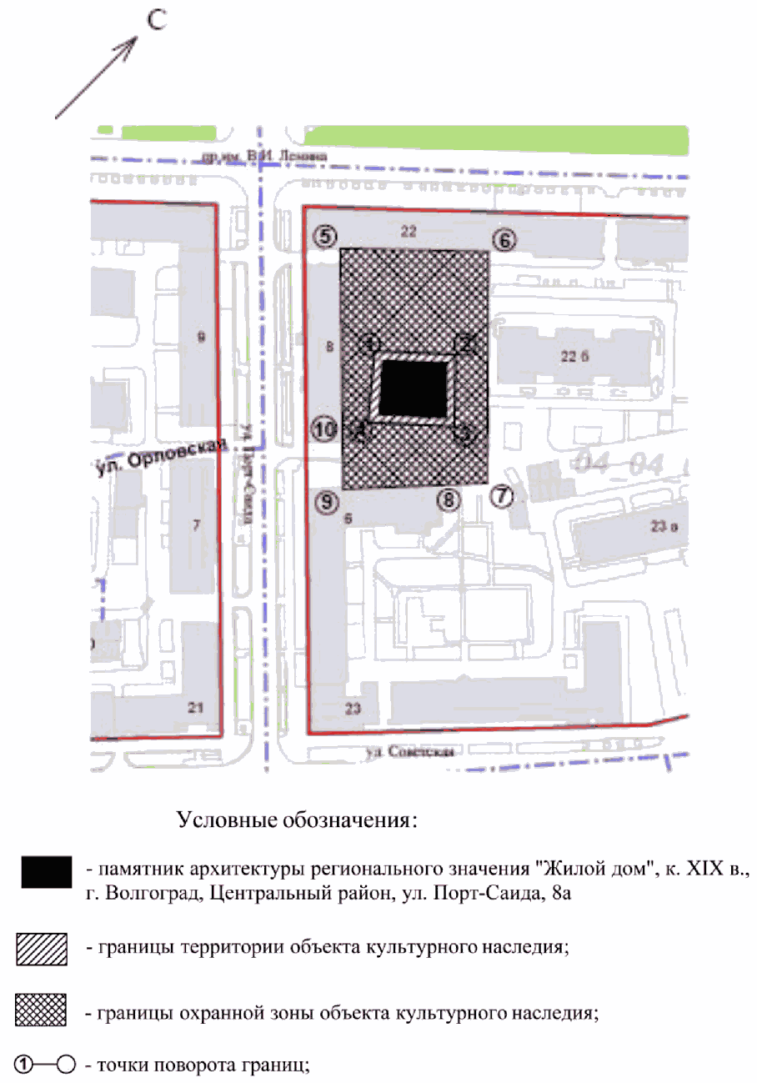

Приложение 2
к приказу
комитета культуры
Волгоградской области
от 23.12.2016 N 01-20/468

ОПИСАНИЕ ГРАНИЦ ОХРАННОЙ ЗОНЫ ОБЪЕКТА КУЛЬТУРНОГО НАСЛЕДИЯ
РЕГИОНАЛЬНОГО ЗНАЧЕНИЯ "ЖИЛОЙ ДОМ", КОН. XIX В.,
РАСПОЛОЖЕННОГО ПО АДРЕСУ: Г. ВОЛГОГРАД, УЛ. ПОРТ-САИДА, 8А

Границы охранной зоны объекта культурного наследия регионального значения "Жилой дом", кон. XIX в., расположенного по адресу: г. Волгоград, ул. Порт-Саида, 8а, устанавливаются согласно схеме по линиям, обозначенным цифрами:
от точки 1 до точки 2 - на расстоянии 1,5 м от северо-западного фасада здания по ул. Порт-Саида, 8а (далее - здания) на север - 22,0 м;
от точки 2 до точки 3 - на расстоянии 1,5 м от северо-восточного фасада здания в направлении на юго-восток 19,0 м;
от точки 3 до точки 4 - на расстоянии 1,5 м от юго-восточного фасада здания в направлении на юго-запад 22,0 м;
от точки 4 на расстоянии 1,5 м от юго-западного фасада здания в направлении на северо-запад 18,0 м до замыкания контура в точке 1;
от точки 5 до точки 6 - по выступающей части фундамента здания по просп. им. В.И. Ленина, д. 22а на север;
от точки 6 на юго-восток до точки 7;
от точки 7 на юго-запад до выступающей части фундамента здания по ул. Порт-Саида, д. 6 в точке 8;
от точки 8 на юго-запад по выступающей части фундамента здания по ул. Порт-Саида, д. 6 до точки 9;
от точки 9 до точки 10 - на северо-запад по внутридворовой территории до выступающей части существующего фундамента здания по ул. Порт-Саида, д. 8;
от точки 10 до точки 5 - на северо-запад по выступающей части существующего фундамента здания по ул. Порт-Саида, д. 8, до замыкания контура.

Приложение 3
к приказу
комитета культуры
Волгоградской области
от 23.12.2016 N 01-20/468

ТРЕБОВАНИЯ
К РЕЖИМАМ ИСПОЛЬЗОВАНИЯ ЗЕМЕЛЬ И ГРАДОСТРОИТЕЛЬНЫМ
РЕГЛАМЕНТАМ В ГРАНИЦАХ ОХРАННОЙ ЗОНЫ ОБЪЕКТА КУЛЬТУРНОГО
НАСЛЕДИЯ РЕГИОНАЛЬНОГО ЗНАЧЕНИЯ "ЖИЛОЙ ДОМ", КОН. XIX В.,
РАСПОЛОЖЕННОГО ПО АДРЕСУ: Г. ВОЛГОГРАД, УЛ. ПОРТ-САИДА, 8А

В границах охранной зоны объекта культурного наследия регионального значения "Жилой дом", кон. XIX в., расположенного по адресу: г. Волгоград, ул. Порт-Саида, 8а, запрещается проектирование и проведение любых землеустроительных, земляных, строительных, мелиоративных, хозяйственных и иных работ, за исключением:
работ по сохранению объектов культурного наследия;
работ по благоустройству, озеленению и ландшафтному дизайну, которые осуществляются на основании проектной документации, содержащей раздел об обеспечении сохранности объектов культурного наследия, согласованный органом исполнительной власти Волгоградской области, уполномоченным в области государственной охраны объектов культурного наследия (далее - проектная документация с согласованным разделом);
работ, связанных с ремонтом и реконструкцией существующих инженерных сетей, дорог и иных объектов, а также прокладкой новых инженерных сетей, не нарушающих целостность объектов культурного наследия и не создающих угрозы их повреждения, разрушения или уничтожения. Проведение указанных работ осуществляется на основании проектной документации с согласованным разделом;
проведения мероприятий по музеефикации объекта культурного наследия на основании проектной документации с согласованным разделом;
проведения научно-исследовательских и изыскательских работ, в том числе по изучению культурного слоя, не нарушающих целостность объекта культурного наследия и не создающих угрозы повреждения, разрушения или уничтожения;
установки информационных надписей и обозначений на объекте культурного наследия.

